ASSUNTO :. INDICO AO EXMO. SR. PREFEITO MUNICIPAL DR. PAULO DE OLIVEIRA E SILVA, PARA QUE O DEPARTAMENTO COMPETENTE, REALIZE MANUTENÇÃO NA MALHA ASFÁLTICA DA AVENIDA AO LADO DA ASSOCIAÇÃO DE MORADORES DO MOGI MIRIM II.

DESPACHO:

SALA DAS SESSÕES ____/____/_____

PRESIDENTE DA MESA

INDICAÇÃO Nº , DE 2022

SENHOR PRESIDENTE,
SENHORES VEREADORES,

INDICO ao Exmo. Senhor Prefeito Municipal para que junto ao Departamento competente que realize manutenção na malha asfáltica da avenida ao lado da Associação de Moradores do Mogi Mirim II.
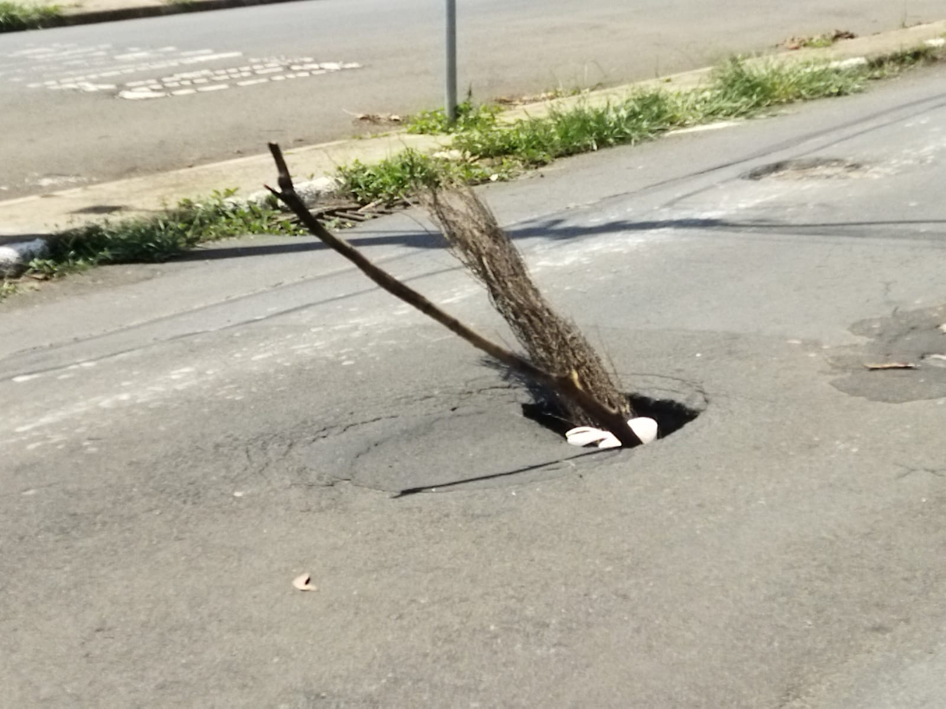

SALA DAS SESSÕES “VEREADOR SANTO RÓTOLLI”, aos 14 de outubro de 2022.

VEREADOR LUIS ROBERTO TAVARES

